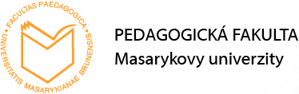
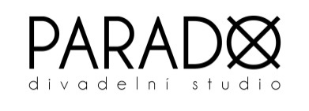

Festival francouzského divadla, literatury a hudby,
pořádaný divadelním souborem Echo Katedry francouzského jazyka a literatury,
a studenty Hudební katedry Pedagogické fakulty
pod záštitou primátora statutárního města Brna
Romana Onderky
a patronací proděkana Pedagogické fakulty Vladimíra Richtera

Pondělí 27. října
14:00-16:00 Klaunský divadelní ateliér Alexandra Stankova (kapacita: 20 účastníků), učebna 73, Poříčí 31
18:00 Zahájení festivalu v divadle Paradox:
18:15-19:30 Les Mariés (Echo, adaptace Cocteauových Svatebčanů na Eiffelovce; Paradox)
Au Musée d’art (Echo, pásmo poezie Jeana Tardieua, Paradox)
Petr a Lucie (hudebně taneční vystoupení studentů Hudební katedry PdF, Paradox)
19:30-20:00 beseda diváků s účinkujícími

Úterý 28. října
10:00-11:30 Marie Frangi (Řecko), ateliér Le théâtre de Nathalie Papin, Paradox, Křížová 20
12:00:13:30 Ateliér studentů-herců Echa, Paradox
15:00-16:30 Odpoledne se současným belgickým dramatikem Stanislasem Cottonem (představení díla, beseda), Paradox
18:00-19:00 varhanní a pěvecký koncert, hrají Joel a Hana Hánovi, zpívá Vl. Richter

Středa 29. října
La journée d’études : Theatrum mundi et possibilités de la représentation
9:00-14:00 přednášejí : Louise Desjardins (Québec), Marion Poirson (Francie), Gisèle Pierra (Francie),
Jean Touzot (Francie), Tomasz Kaczmarek (Polsko) ; učebna 56, Poříčí 9
15:00-17:00 odpoledne poezie a hudby : Gisèle Pierra a Franc Ducros (Paradox, Křížová 20)
18:00-18:40 Le Pays de Rien (Echo, Paradox, Křížová 20)
18:50-20:30 La Bonne (Echo, adaptace vaudevillu, Paradox, Křížová 20)

Čtvrtek 30. října
14:00-15:30 Marion Poirson-Dechonne, Ateliér tvůrčího psaní
16:00-17:30 Louise Desjardins, podvečer prózy a poezie quebecké autorky (Paradox, Křížová 20)
18:30-20:00 Les Survols (Přelety, Echo, adaptace vaudevillu, Paradox, Křížová 20)

Pátek 31. října
14:00-15:30 Gisèle Pierra, divadlení ateliér pro studenty a zájemce
16:00-17:00 Odpoledne české hudby; studenti Katedry hudební výchovy pod vedením Judity Kučerové
18:00-19:30 Ogre et trois filles (adaptace hry Nathalie Papin, Echo, Paradox, Křížová 20)
19:30-20:00 Stanislas Cotton, Le sourire de l’ange; hrají soubor Albatros z Pernes-les-Fontaines a Echo (Paradox, Křížová 20)
zakončení festivalu

Přihlášky do tohoto atelieru i do dalších posílejte prosím na elektronickou adresu Miroslavy Novotné mnovotna@ped.muni.cz .

